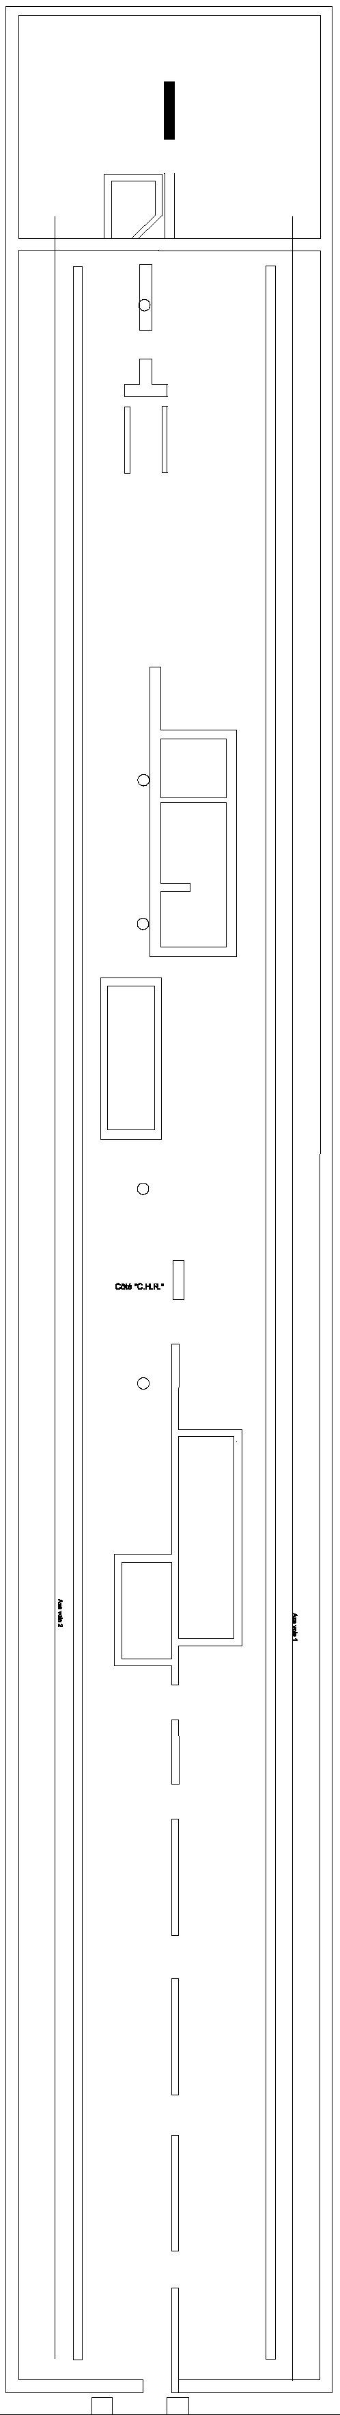
Z7D
Z24B

Z7C
Z7B
Z7A
Z7Q
Z7P
Z7N
Z25A
Z7M

Z25B

Z7L

Z24A

Z20A

Z7K

Z7E

Z7J

Z7I

Z7H

Z7G

Z7F

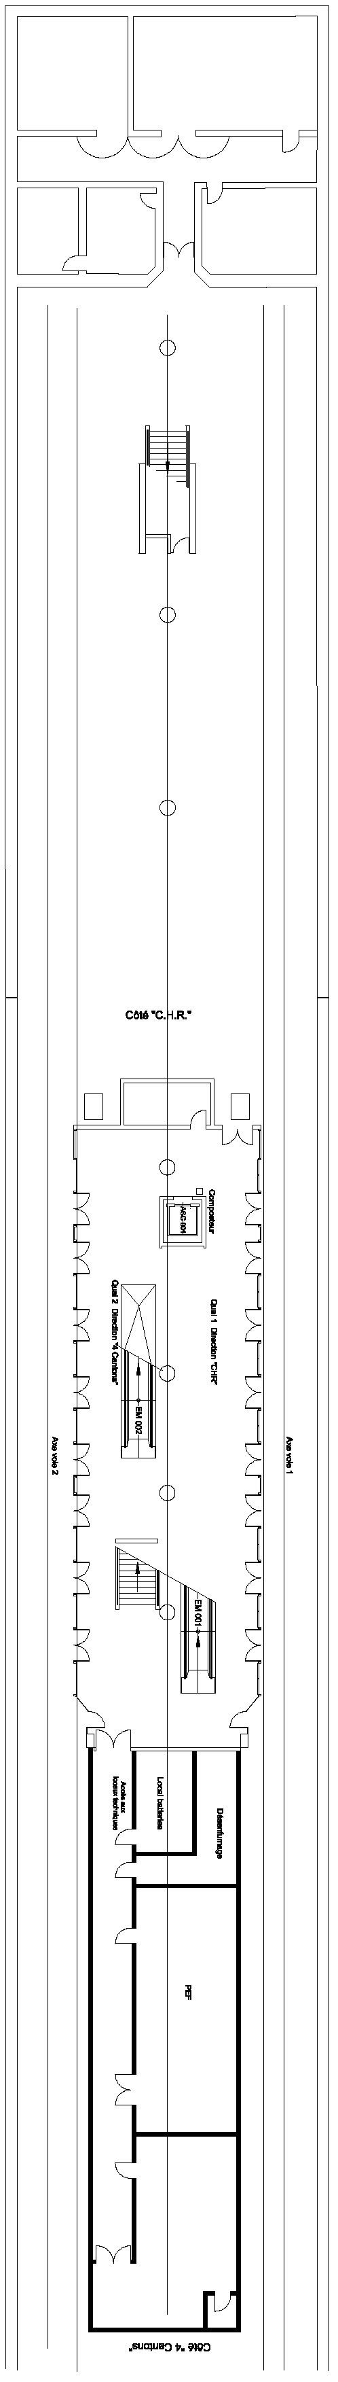
Z6F
Z6E1
Z6E
Z6D1
Z6D
Z6A
Z6C
Z6B
Z1H
Z1G
Z2G
Z2F
Z1F
Z2E
Z1E
Z2D
Z1D
Z2C
Z1C
Z2B
Z1B
Z2A
Z1A
Z5A
Z5B
Z5E
Z5C
Z5D
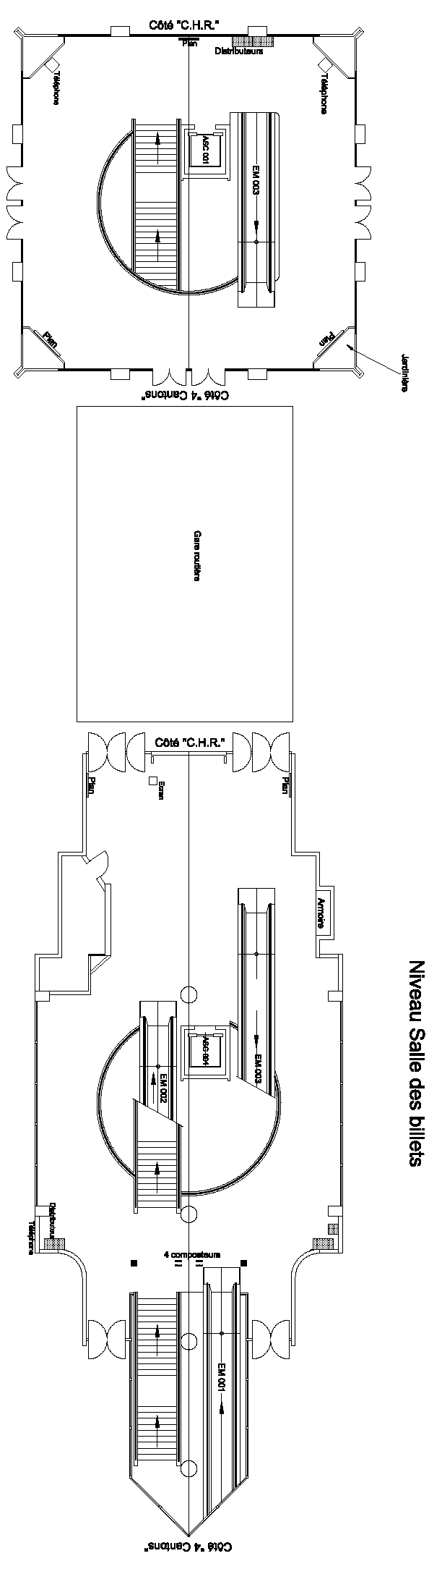
Z23B
Z23A
Z11A

